«Воспитание культуры поведения у детей младшего возраста».
Подготовила: Климашина О. Н.
воспитатель 1КК
Дошкольное детство – короткий, но важный период утверждения личности.
В эти годы ребенок получает начальные знания об окружающем мире, у него начинает формироваться определенное отношение к людям, к труду, вырабатываются навыки и привычки правильного поведения, складывается характер.
Культура поведения - это многогранное понятие, раскрывающее сущность моральных норм в отношении к людям, к самому себе, к труду, к предметам материальной и духовной культуры, к природе.
Дети должны усвоить ряд правил, необходимых для жизни в обществе. Они вполне доступны детям и постепенно усваиваются ими в процессе общения с другими людьми, в повседневной жизни ребенка и становятся со временем навыками и привычками поведения. Недаром говорят «Посеешь привычку – пожнешь характер».
При воспитании ребенка следует помнить о некоторых особенностях дошкольного возраста:
- Неустойчивость навыков и привычек поведения
- Неточность выполнения правил поведения
- Недостаточная осознанность своих поступков
- Подражательность
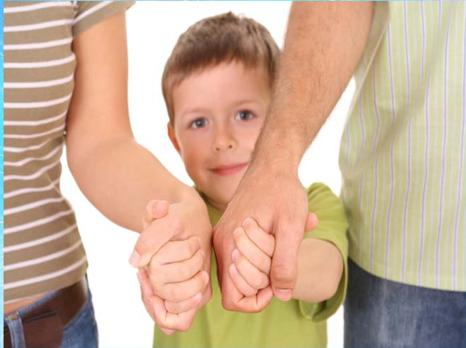
Воспитывать культуру поведения у детей следует и по отношению к взрослым. Дети видят, что родители заботятся о них и должны стараться отвечать тем же, охотно выполнять их просьбы, слушаться их, проявлять предупредительность, стремиться порадовать своими поступками. Должны уметь поддерживать эмоционально положительный тон общения с окружающими людьми, пользоваться словами вежливости, называть взрослого на «Вы» и по имени отчеству, вести себя так, чтобы не причинять беспокойство окружающим. Не перебивать взрослого при разговоре, пропускать вперед старших, уступать место в транспорте пожилым людям.
При разговоре смотреть собеседнику в глаза, не перебивать, приветливо отвечать на вопросы, не уходить, если разговор не окончен, проявлять чуткость к душевному и физическому состоянию взрослых и выбирать соответствующую линию своего поведения.
В отношении к сверстникам необходимо воспитывать у ребенка уважение, отзывчивость, доброжелательность, взаимопомощь. Родители должны воспитывать в малыше приветливость, сочувствие, желание поделиться с товарищами по игре, учить договариваться детей перед совместной деятельностью.
С четырехлетнего возраста у ребенка появляется сознательность своего поведения и поступков, возможность формирования новых качеств: умение убедить товарища или согласиться с его мнением. Мы должны научить ребенка справедливо разрешать спор, быть предупредительным. Например, пододвинуть тарелку с хлебом, уступить девочке свой стул и др. Также важно научить ребенка культуре поведения в общественных местах: во время экскурсий, в театре и кино, поведению в транспорте и библиотеке.
Положительное отношение к труду тоже является составляющей воспитания культуры поведения детей. Дети до 3-х лет должны охотно выполнять трудовые поручения взрослого, проявлять интерес к труду взрослых, помогать им. Например, помочь вытереть пыль, убрать со стола, собрать игрушки. Дети 3-4 лет желают все делать сами, так дайте им эту возможность. Пусть станут вашими помощниками, не забывайте хвалить ребенка и подчеркивать важность его помощи и поддержки. С 4-х лет ребенок начинает понимать необходимость труда, у него должна быть ответственность за порученное дело, самостоятельность, стремление к качественному результату. Поощряйте инициативность ребенка в труде.
Бережное отношение ребенка к природе воспитывается с детства. Необходимо учить видеть ее красоту, бережно относиться ко всему живому. Дети должны помогать ухаживать за растениями и животными, заботиться о них.
Для воспитания культуры поведения у детей необходимо самому быть хорошим примером для него. Дети подражают взрослым, переносят отношения в семье на отношения со сверстниками. Не стоит забывать про режим дня ребенка. Исследования показывают, что в семьях, где соблюдается режим дня, дети более уравновешенные, не переутомляются, спокойнее реагируют на замечания родителей, легче переносят обиды сверстников. В семье должна царить атмосфера доброжелательности и спокойствия.
При воспитании культуры поведения у детей обязательно нужно контролировать, как ребенок выполняет правила поведения, сопровождать его оценкой, положительной, либо отрицательной. Отрицательная оценка, в любом случае, должна быть тактичной. Например, «не понимаю, как ты, такой хороший мальчик, мой помощник, мог обидеть девочку!»
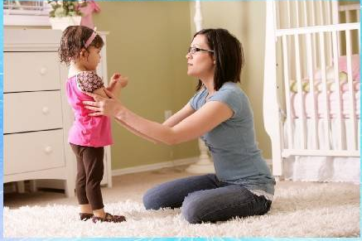
Требования к поведению ребенка должны постоянно усложняться. До 3-х лет у детей воспитываем послушание, родители должны быть требовательны в меру, так как детям еще довольно сложно контролировать свое поведение. После 3-х лет большое значение приобретает контроль в выполнении правил поведения ребенком, так как ребенок уже усвоил многие правила поведения, но они еще не устойчивы. Присутствуют в этом возрасте напоминание и оценка. У четырехлетних детей должны быть устойчивые навыки дисциплины, родители требовательны к ребенку.
Если родители наблюдают систематические нарушения правил культуры поведения, то прежде всего нужно выяснить причину. Например, установленные правила не соответствуют возрастным и индивидуальным особенностям ребенка, начало болезни, нарушение режима, переутомление, различные требования к выполнению правил у родителей, наличие чрезмерного количества запретов. Психологи рекомендуют вместо слов с частицами «не», например, «не кричи», использовать слова-синонимы «говори тише».
Наказания иногда неизбежны, в случае, когда ребенок сознательно совершил проступок. Например, «я не могу разрешить тебе играть с ребятами, так как ты грубо разговариваешь с ними. Поиграй один возле меня». Физические наказания категорически запрещены! Также недопустимы наказания, оскорбляющие достоинство ребенка в виде прозвищ, в виде лишения еды, прогулки. Требования родителей к поведению ребенка должны быть в виде указаний, совета, но не запрета. Постарайтесь меньше пользоваться словом «нельзя», всем нам известно, что «запретный плод сладок».
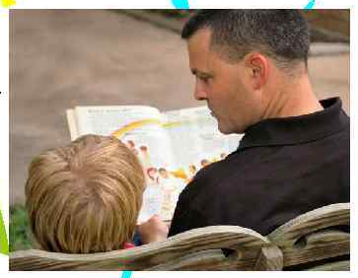
Надо помнить, что ребенок еще не знает правил, поэтому ему необходимо подробно и не один раз объяснить. Затем, конечно, учитывая, что маленький ребенок очень эмоционален, формировать у него положительное отношение к правилам. Это можно сделать с помощью бесед о правилах, чтением маленьких рассказов, где герои ведут себя неправильно, и обсуждением прочитанного. Ну и, конечно, самое главное, самим взрослым вести себя правильно.

Помните, Вы главный образец подражания для своего ребенка.

УДАЧИ ВАМ, УВАЖАЕМЫЕ РОДИТЕЛИ, В ЭТОМ НЕЛЁГКОМ ТРУДЕ - ВОСПИТАНИИ РЕБЁНКА.

Художественная литература для чтения:
В. Осеева «Волшебное слово»
Произведения Г. Остера
Сухомлинский «Для чего говорят спасибо»
С. Мирошниченко « Случай в городе едоков»
Сказка «Всякий человек в труде познается»

Консультация для родителей

«Предотвратите беду: действия детей в чрезвычайных ситуациях».

Подготовила : старший воспитатель

Сюкасева Л.Г.
Основными причинами пожаров в быту являются: неосторожное обращение с огнем при курении и приготовлении пищи, использование электробытовых приборов, теле-, видео- и аудиотехники, не адаптированной к отечественной электросети или неисправных, проведение электросварочных работ при ремонтных работах в квартирах, детские шалости с огнем.
Неосторожное, неумелое обращение с огнем, детские игры и шалость с огнем, огнеопасными предметами детей дошкольного и младшего школьного возраста – это причины пожаров в результате случайного нарушения правил пожарной безопасности.
Остается без комментариев тлеющая сигарета, зажженная спичка, конфорка газовой плиты. Все они часть нашего быта. Необходимо постоянно помнить, что любой из этих источников способен воспламенить горючий материал, а дети, оставленные без присмотра взрослых, зачастую сами не подозревают, что обычные вещи таят в себе опасность.
Как научить ребенка правильному поведению при пожаре?
Основы воспитания детей закладываются в дошкольном возрасте.
Поэтому пожарно-профилактическая работа с детьми должна начинаться с самого раннего детства ещё в родительском доме. Велика любознательность ребёнка. Ему хочется всё узнать и самому всё испытать. И, конечно, в первую очередь ребёнка интересуют яркие и надолго запоминающиеся явления и предметы. А что может быть интереснее огня, с которым ребёнок встречается на каждом шагу? Мама чиркнула спичкой – огонь; папа щёлкнул зажигалкой – опять огонь; первая осознанная встреча Нового года – и всё небо полыхает огнями салюта; даже настенные электровыключатели и розетки вокруг ребёнка зажигают свет – огонь.
Поэтому родителям следует самостоятельно научить своих детей действовать в сложной ситуации.
На первом же этапе детского любопытства немедленно возникает необходимость пресечь любые шалости и игры с огнём. И здесь, к сожалению, одних словесных разъяснений оказывается всегда недостаточно. После того, как ребёнок проявил первый интерес к огню, становится уже жизненно-необходимым провести профилактическое ознакомление его с грозящей опасностью. Так, например, поднеся в своей руке руку ребёнка к горячему пламени, можно своевременно сформировать первые впечатления ребёнка об опасности огня, заставить его осознать реальную необходимость быть осторожным в обращении с любым проявлением огня. Детские впечатления останутся с человеком на всю жизнь, помогая ему адекватно оценивать опасность огня.
В возрасте от трёх до шести лет дети часто в своих играх повторяют поступки и действия взрослых, отображают их поведение и труд. На данном этапе развития ребёнка, кроме мер воспитательного характера, требуется ещё и установление надёжного режима недоступности со стороны ребёнка ко всем пожароопасным веществам, электроприборам и предметам.
Пока ребёнок не подрастёт горючие жидкости, спички, свечи, зажигалки, утюги, электроплитки, обогреватели и т. п. – следует убирать в такие места, откуда он не сможет их достать. Причём прятать это нужно так, чтобы у ребёнка не возникло подозрение, что названные предметы умышленно скрываются от него, иначе любопытство может взять верх над запретом.
Особо следует обратить внимание на недопустимость учить детей считать с помощью спичек и (или) выкладывать с ними различные фигурки из отдельных спичек. Во всём этом таится большое зло: дети привыкают к спичкам, просят их, специально ищут, а найдя, устраивают игры, опасные для их жизни.
Чем старше становится ребёнок, тем шире круг вопросов, интересующих его, тем разнообразнее игры, тем самостоятельнее он в своих действиях. Стремление к самостоятельности особенно проявляется в то время, когда дети остаются одни. Причём «одни» они могут оставаться даже при видимом присутствии взрослых.
К семи годам ребёнок уверенно овладевает умением пользоваться самыми различными предметами. Не случайно в этом возрасте ребёнок, на предложение взрослых помочь ему что-либо сделать, часто отвечает: «Я сам».
Теперь уже не следует полностью отстранять детей от спичек. Учитывая естественную тягу детей к огню, следует обучить их правильно и безопасно пользоваться спичками, бенгальскими огнями, свечами, бытовыми электротехническими приборами. В противном случае простыми запретами и угрозами родители могут добиться только обратного эффекта, поскольку они возбуждают любопытство, повышают стремление к сопротивлению и, тем самым, подстрекают к самостоятельным действиям.
После безоговорочных запретов дети начинают играть с пожароопасными предметами в потайных местах. Тут-то и открывается широкий простор для детских поджогов.
Предупреждая использование в играх огнеопасных предметов, важно в то же время приучать ребёнка ничего не брать без разрешения, даже если это лежит на виду, не заперто и не закрыто. При этом совершенно необходимо периодически проверять и контролировать содержание детских карманов и мест потайных «секретов».
ПОМНИТЕ!
1. Чаще беседуйте с детьми о мерах пожарной безопасности.
2. Не давайте детям играть спичками.
3. Учите детей правильному пользованию бытовыми электроприборами.
4. Не разрешайте детям самостоятельно включать освещение новогодней ёлки.
5. Знайте, что хлопушки, свечи, бенгальские огни могут стать причиной пожара и травм.
6. Будьте осторожны при пользовании даже разрешённых и проверенных пиротехнических игрушек.
Если всё же случилась с вами или с вашими близкими произошел несчастный случай необходимо немедленно сообщить в службу спасения по телефону «01», «112»
Реакция детей во время пожара:
Напуганный ребенок закрывает глаза или прячется в укромное место, думая, что там его никто не найдет, так проявляется инстинкт самосохранения.
Ребенок может кричать от страха, но если шок от события слишком большой – голос может отказать, и ребенок будет просто молча прятаться, что в случае пожарной опасности значительно затрудняет его поиск и повышает риск гибели.
Дети часто боятся пожарных в больших ярких костюмах, принимая их чудовищ из мультиков и сказок, а поэтому прячутся и от них тоже. Обязательно нужно рассказывать ребенку истории о том, как его ровесник смог остановить пожар и спасти друзей, как храбрые пожарники помогают при тушении огня и тому подобное.
Важно, чтобы малыш понял, что во время пожара нельзя поддаваться чувству страха и молча прятаться, а можно спасти себя и других. Ни в коем случае не следует пугать ребенка тем, что при его плохом поведении позовут страшного дядю-пожарника, нельзя рассказывать ему страшные истории, в которых речь идет об игре со спичками, смерти от возгораний и пожаров.
Родителям нужно научить своего малыша тому, как правильно вести себя при пожаре, рассказать и показать место, где в помещении находиться пожарный шкаф, противопожарное оборудование или средства, помогающие тушению пламени (плотные тканевые вещи, одеяла).
Ребенок должен знать, что если он видит пламя, то нужно:
• звать на помощь взрослых или позвонить им по телефону (для этого в его мобильном телефоне или возле стационарного аппарата всегда должен быть номер соседа, родственника, службы спасения и, конечно, ваш);
• не тушить огонь в квартире самостоятельно;
• выходить из горящей квартиры через дверь или окно, при условии, что этаж невысокий и окно свободно открывается;
• ни в коем случае не пользоваться лифтом, а спускаться по лестнице;
• если квартира заперта, прятаться от огня в ванной комнате, следить, чтобы дым не проникал в вентиляцию;
Дети всегда запоминают информацию в виде рисунков легче, поэтому можно учить их правилам противопожарной безопасности и поведению во время пожара, рисуя эти ситуации и планы эвакуации.
Используйте эти советы при беседе с детьми, для профилактики пожарной безопасности!

